Modificación del Alta del Empleado => agregado de campos nuevos (Atradius)

- Solicitud
Se solicita crear campo id atradius (obligatorio) y asociar al campo Id Atradius de la tabla de Persona

1) Crear propiedad en:
CSP_PA_MN_HIRE (M4O de alta)
CRSP_PA_MN_HIRE (Presentación)

Nodo: CYC_PA_HIRE_WIZ_PERS_DATA => agregar la propiedad ID_ATRADIUS

Luego ir a
Transferencia de datos entre Meta4Objects => Parametrización por Meta4Objects => Seleccionar m4object alta => crear una relación nueva

nodo destino Meta4Óbject de Persona, origen: El del Alta
Elemento origen: propiedad nueva, destino: el campo existente en la Person

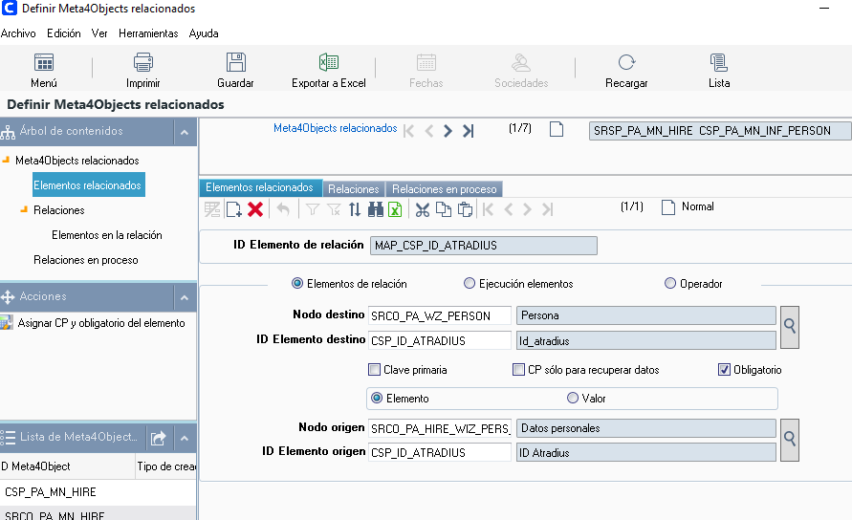

Se agregaron todos los campos Atradius y se pusieron como obligatorios (texto en negrita y modificado el método: SRCO_VAL_STEP_COMPLETE para agregar obligatoriedad a campos atradius.

- Traspaso por RAMDL:

TRANSFER "ITEM"."CSP_ID_ATRADIUS" OF "SRSP_PA_HIRE_WIZ_PERS_DATA" FROM ORIGIN TO DESTINATION\
TRANSFER "ITEM"."CSP_ID_ATRADIUS_JOB" OF "SRSP_PA_HIRE_WIZ_PERS_DATA" FROM ORIGIN TO DESTINATION\
TRANSFER "ITEM"."CSP_ID_CATEG_ATRADIUS" OF "SRSP_PA_HIRE_WIZ_PERS_DATA" FROM ORIGIN TO DESTINATION\
TRANSFER "ITEM"."CSP_ID_CODE_DEP" OF "SRSP_PA_HIRE_WIZ_PERS_DATA" FROM ORIGIN TO DESTINATION\
TRANSFER "ITEM"."CSP_LB_ATRADIUS" OF "SRSP_PA_HIRE_WIZ_PERS_DATA" FROM ORIGIN TO DESTINATION\
TRANSFER "PRESENTATION"."SRSP_PA_MN_HIRE" FROM ORIGIN TO DESTINATION\
TRANSFER "PRESENTATION"."CRSP_PA_MN_HIRE" FROM ORIGIN TO DESTINATION\
REPLACE M4RCH_T3S_MAPPED From Origin To Destination WHERE "1=1"\
REPLACE M4RCH_ITEMS_MAPPED From Origin To Destination WHERE "1=1"\
REPLACE M4RCH_GROUPS From Origin To Destination WHERE "1=1"\
REPLACE M4RCH_GROUP_MAPP From Origin To Destination WHERE "1=1"\
REPLACE M4RCH_CATEGORY_GRP From Origin To Destination WHERE "1=1"\
TRANSFER "ITEM"."SRCO_VAL_STEP_COMPLETE" OF "CYC_PA_HIRE_WIZ_PERS_DATA" FROM ORIGIN TO DESTINATION\

